
4.SENARYO
2025-2026 EĞİTİM ÖĞRETİM YILI …………………. ORTAOKULU TÜRKÇE DERSİ
5. SINIF 2. DÖNEM 2. YAZILI ÖRNEĞİ

ADI SOYADI: SINIF: NU:
T.O.5.9. Metnin derin anlamını belirlemeye yönelik üst düzey çıkarımlar yapabilme

Bir heykel tıraş, elindeki mermer bloğu güzelleştirmek için ona sadece yeni şekiller vermez; üzerindeki pürüzleri, fazlalıkları ve çatlakları da titizlikle yontup temizler. İnsan karakteri ve dostluklar da tam olarak böyledir. Hayatımıza yeni ve güzel alışkanlıklar katmak, insanlara iyi davranmak elbette değerlidir. Ancak bunun yanında kibir, kıskançlık ve bencillik gibi kötü huyları kendimizden uzak tutmayı bilmek bazen onlarca iyi davranıştan daha etkilidir. Kusursuz bir heykelin üzerindeki küçük bir çatlağın bütün sanat eserinin değerini düşürdüğü gibi, karakterdeki tek bir kötü huy da yıllarca ilmek ilmek örülmüş güveni ve sevgiyi bir anda yerle bir edebilir.

1. Bu metinden çıkarılacak ana fikir nedir? Yazınız. (15 puan)

T.O.5.22. Çoklu ortam ögelerine yönelik çözümleme yapabilme

Soğuk bir kış günü, küçük Selim sokaktaki kedi kulübelerini rüzgardan korumak için kalın kartonlar ve battaniyeler taşımaya çalışıyordu. Ancak elleri soğuktan donduğu ve kartonlar çok büyük olduğu için yolda hepsini elinden düşürdü. O sırada yanından okul arkadaşları Hakan, Murat ve Aslı geçti. Hakan, "Yazık, bu havada dışarıda çalışmak çok zor, kolay gelsin Selim." deyip ellerini cebine sokarak yürümeye devam etti. Murat ise "Benim hemen eve gidip ödev yapmam lazım, yoksa yardım ederdim." diyerek hızla uzaklaştı. Sadece Aslı, "Bekle Selim, eldivenimin tekini sana vereyim, kartonları da beraber taşıyalım." dedi. İki arkadaş el ele vererek kulübeleri erkenden hazır hale getirdiler. Selim, Aslı'nın bu iyiliğine karşılık evden getirdiği sıcak ıhlamuru onunla paylaşarak teşekkür etti.

2.Bu metne göre aşağıdaki görselleri oluş sırasına göre “I, II, III, IV” şeklinde sıralayınız. (15 puan)
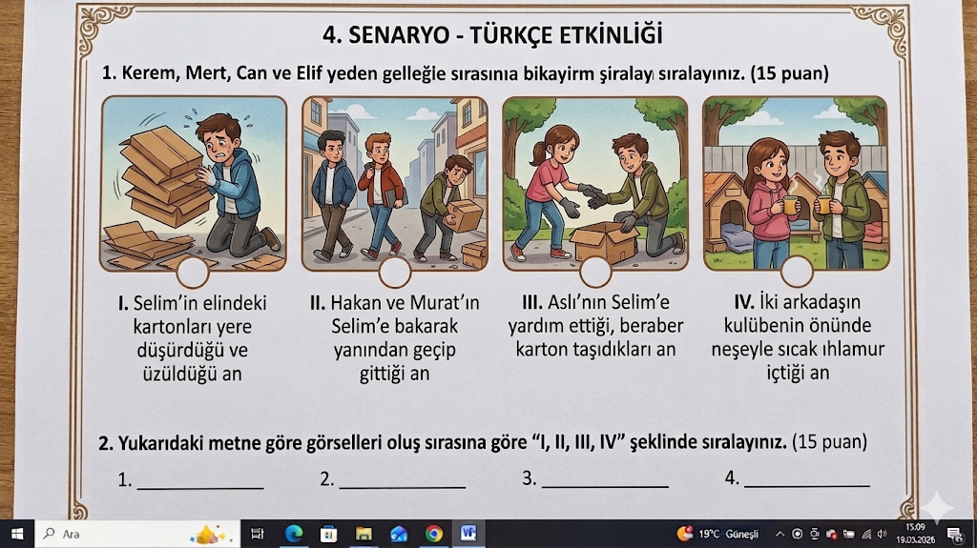

T.O.5.24. Okuduğunu değerlendirebilme

Osmanlı döneminde şehirlerin işlek meydanlarına ve cami avlularına "sadaka taşları" adı verilen, üst kısmında küçük bir çukur bulunan dik dikey taşlar yerleştirilirdi. Durumu iyi olan insanlar, yardımlarını bu taşın üzerindeki çukura gece karanlığında, kimseler görmeden bırakırlardı. İhtiyacı olan kişiler de yine gecenin ilerleyen saatlerinde gelip bu taştan sadece ihtiyaçları kadar parayı alırlardı. Bu taşların bu şekilde tasarlanıp geceleri kullanılmasının temel sebebi, yardım yapanın gururlanmasını, yardım alanın ise mahcup olup utanmasını engellemekti. Böylece zengin ile fakir karşı karşıya gelmez, toplumsal dayanışma insan onurunu incitmeden sessizce sağlanırdı.

3. Bu metne göre sadaka taşlarının gece karanlığında ve kimseler görmeden kullanılması amaçlanmıştır? Yazınız. (15 puan)

T.O.5.25. Metni eleştirebilme

Köyün meydanında, zamanla çatlamış, köşeleri kırılmış ve üzerindeki yazıları neredeyse tamamen silinmiş çok eski bir çeşme vardı. Çocuklar çeşmenin önünde oynarken içlerinden biri, "Bu çeşme artık çok eski ve çirkin görünüyor, üstelik suyu da eskisi gibi gür akmıyor. Bence tamamen gereksiz, yıkılıp yerine modern bir park yapılmalı." dedi. O sırada çeşmenin taşında dinlenen köyün yaşlı ninesi çocukların yanına geldi ve şöyle dedi: "Bu çeşme artık çok su vermiyor olabilir ama o çatlak taşlarıyla yüzyıllardır bu köyün geçmişini, gelenlerin hikayelerini üzerinde taşıyor. Üstelik o derin çatlakların arasında biriken sularla küçük kuşlar, arılar ve karıncalar susuzluğunu gideriyor. Bir şeyin artık eski ihtişamına sahip olmaması, onun tamamen kıymetsiz olduğu anlamına gelmez. O şimdi geçmiş ile gelecek arasında bir köprü kuruyor ve küçük canlara hayat veriyor.

4. Yaşlı kadın, çocukların "gereksiz ve çirkin" gördüğü çeşmeye nasıl bir anlam yüklemiştir? Bir varlığın değerini sadece dış görünüşü veya bize sağladığı anlık fayda mı belirler? Yazınız. (15 puan)

T.Y.5.10. Yazısında sınıflandırma yapabilme

5.Okulların açıldığı ilk gün öncesinde (kayıt, kırtasiye alışverişi vb.) ve okulların açıldığı ilk günde yapılan hazırlıklar ile heyecanları anlatan bir metin yazınız. Metninizi yazdıktan sonra metninizde geçen unsurları aşağıdaki tabloya uygun şekilde sınıflandırarak doldurunuz. (20 puan)

Metin Alanı:

Okul Açılmadan Önce Yapılan Hazırlıklar | Okulun Açıldığı İlk Gün Yapılan Hazırlıklar
T.Y.5.11. Yorumunu yazılı olarak ifade edebilme

Arda, babasına hafta sonu birlikte yapacakları bahçe temizliğinde yardım edeceğine ve erkenden uyanacağına söz vermiştir. Ancak cuma gecesi geç saatlere kadar bilgisayar oyunu oynadığı için sabah bir türlü uyanamamış ve öğleden sonra kalkmıştır. Bahçeye indiğinde babasının tüm işleri tek başına bitirdiğini, çok yorulduğunu ve kendisine kırıldığını fark etmiştir.

6.Bu metindeki olayı Arda’nın bakış açısından yorumlayınız. Sizce karakter bu durum karşısında hatasını telafi etmek için ne yapmalı? Yazınız. (20 puan)

CEVAP ANAHTARI
1. Bu metinden çıkarılacak ana fikir nedir? Yazınız. (15 puan)
İnsan ilişkilerinde ve karakter gelişiminde sadece iyi davranışlar sergilemek yetmez; aynı zamanda bağlara zarar verebilecek kötü huylardan, yıkıcı davranışlardan ve hatalardan da kaçınmak gerekir.

2.Bu metne göre aşağıdaki görselleri oluş sırasına göre “I, II, III, IV” şeklinde sıralayınız. (15 puan)

3. Bu metne göre sadaka taşlarının gece karanlığında ve kimseler görmeden kullanılması amaçlanmıştır? Yazınız. (15 puan)

Yardım yapan kişinin gururlanmasını (gösteriş yapmasını), yardım alan ihtiyaç sahibinin ise mahcup olmasını ve utanmasını engellemek; böylece insan onurunu koruyarak yardımlaşmayı sağlamaktır.

4. Yaşlı kadın, çocukların "gereksiz ve çirkin" gördüğü çeşmeye nasıl bir anlam yüklemiştir? Bir varlığın değerini sadece dış görünüşü veya bize sağladığı anlık fayda mı belirler? Yazınız. (15 puan)

Yaşlı kadın çeşmeye tarihi bir hafıza, geçmişle bağ kuran bir köprü ve küçük canlıların susuzluğunu gideren bir yaşam alanı olarak derin bir anlam yüklemiştir. Hayır, bir varlığın değeri sadece dış görünüşü veya insanlara sunduğu doğrudan fayda ile ölçülemez. İlk bakışta eski, işlevsiz veya çirkin görünen varlıkların da doğada, tarihte ve ekosistemde gözle görülmeyen çok önemli görevleri ve değerleri olabilir. Varlıklara bütüncül ve saygılı bir gözle bakılmalıdır.

5.Okulların açıldığı ilk gün öncesinde (kayıt, kırtasiye alışverişi vb.) ve okulların açıldığı ilk günde yapılan hazırlıklar ile heyecanları anlatan bir metin yazınız. Metninizi yazdıktan sonra metninizde geçen unsurları aşağıdaki tabloya uygun şekilde sınıflandırarak doldurunuz. (20 puan)

Metin Yapısı (10 Puan): Öğrencinin giriş, gelişme, sonuç kurallarına uygun, anlamlı bir bütün oluşturan metin yazması.
Tablo ve Sınıflandırma Doğruluğu (10 Puan): Yazdığı metinden yola çıkarak çanta hazırlığı, kıyafet/kırtasiye alışverişi gibi maddeleri "Okul Açılmadan Önce"; sabah erken uyanma, öğretmenle tanışma veya ilk ders hazırlıkları gibi maddeleri "Okulun Açıldığı Gün" sütununa mantıklı ve doğru şekilde aktarabilmesi.

6.Bu metindeki olayı Arda’nın bakış açısından yorumlayınız. Sizce karakter bu durum karşısında hatasını telafi etmek için ne yapmalı? Yazınız. (20 puan)
Empati ve Sorumluluk Bilinci (10 Puan): Öğrencinin, Arda'nın verdiği sözü tutmamasının yanlış olduğunu fark ettiğini belirtmesi; babasının yorgunluğu ve kırgınlığı karşısında hissedeceği pişmanlığı (suçluluk ve mahcubiyet duygusunu) Arda'nın ağzından ya da onun gözünden başarıyla aktarabilmesi.
Çözüm Üretme / Telafi Etme (10 Puan): Karakterin gidip babasından dürüstçe özür dilemesi gerektiğini belirtmesi ve "Bir sonraki işlerde iki katı çalışarak babasının yükünü hafifletmek", "Bir daha sözünü unutmamak için uyku düzenine dikkat etmek" gibi yapıcı telafi yöntemleri önermesi.

